У нас были замечательные дедушка и бабушка – мы называли их дедуля и бабуля – а они называли друг друга Лёка и Люлюсь! Они прожили совместно 45 лет – в счастье и согласии. Но жизнь их была трудна и терниста. На их долю выпали сложнейшие годы лихолетий – одна из самых печальных страниц нашей Родины – Великой Отечественной войны.
Дедуля. Его фронтовой путь начался в 1939 году, когда началась советско-финская война. Ефимов Алексей Николаевич, а дедушку звали именно так, родился и вырос в Санкт-Петербурге-Петрограде-Ленинграде в 1912 году. Когда началась война, дедуля в числе первых отправился на фронт – строил оборонительные сооружения под Ленинградом, - Ораниенбауме. Немцы так стремительно подошли к городу, то одну из авиаэскадрилий не успели перебросить подальше от линии фронта и она оказалась в окружении фашистов. Алексей Николаевич получил спецзадание: для того, чтобы секретная военная техника не досталась врагу, скрытно проникнуть на аэродром и взорвать самолеты, которые не смогли взлететь из-за разрушенной взлетной полосы. Тонны взрывчатки предстояло пронести на себе небольшой группе красноармейцев, возглавляемых дедулей. Иногда фашисты находились рядом с нашими бойцами всего лишь в нескольких десятках метров, что мешало продвижению и осуществлению поставленной задачи. Тогда наш дедуля предпринял отчаянный и неожиданный для всех маневр – группа пошла в назначенный район не по земле, где их на каждом шагу ждала опасность (мины, засады фрицев), а в воде финского залива. Белые ночи, которыми славится Санкт-Петербург, мешали скрытно пробраться на аэродром, поэтому за те 2 часа сумерек, нужно было успеть дойти по воде к месту стоянки самолетов, осуществить закладку взрывчатки и взорвать засекреченный военный объект. Группа разведчиков, возглавляемая моим дедулей, успешно выполнив задание вернулась в расположение своей части без потерь благодаря находчивости моего дедушки – Ефимова Алексея Николаевича. За этот подвиг дедуля получил свой первый орден – Орден Красной Звезды.
Бабуля. Ее боевой путь начался в июне 1941 года, сразу после объявления войны. Запорожченко Елена Андреевна родилась 27 июля 1927 года, поэтому несложно подсчитать, что на начало войны ей даже не исполнилось и 14. Бабуля была девчонкой, что называется «сорви-голова» - отчаянной хулиганкой, грозой своего района. Как только на Севастополь обрушились первые бомбы – Елена Андреевна направилась в военкомат с требованием записать ее в ряды Красной Армии и направить на фронт. Увидев ее, военный комиссар, естественно, отказал. Тогда бабушка самостоятельно отправилась с колонной военнослужащих в Севастополь, где, прибавив себе несколько лет, записалась в госпиталь, на должность медсестры. Позже бабулька рассказывала, что никто, конечно ей бы не поверил, будь-то мирное время, но началась война и в разгромленном и обезлюдевшем Севастополе каждый боец был на счету. Немецко-фашистское командование рассчитывало внезапной ночной постановкой неконтактных магнитных мин закупорить, а при последующих налетах уничтожить боевые корабли в бухтах главной базы или вывести их из строя бомбардировочной авиацией. Но внезапный налет не удался. Дружным огнем зенитчики встретили вражеские самолеты. Один из них, охваченный пламенем, врезался в море, а другой упал в прибрежной черте Стрелецкой бухты. Остальные сбились с курса и, сбросив свой смертоносный груз куда попало, ушли восвояси.
Налеты вражеской авиации на Севастополь продолжались и в последующие дни. За период с 22 июня по 7 июля 1941 г. на подходах к Севастополю противник сбросил 44 неконтактные мины, 24 из которых упали непосредственно на выходе из Северной бухты.
Город вскоре был окружен войсками неприятеля. Севастополь — символ доблести и стойкости, изумительной отваги нашего народа. Ему дважды пришлось держать экзамен на мужество. И он с честью выдержал его, поразив мир силой духа своих защитников, их стойкостью и храбростью. В период второй обороны 1941–1942 гг. отрезанный от Большой земли, окруженный врагами с суши и блокированный с моря Севастополь героически сражался более 250 дней, оттянув на себя в самое трудное для Родины время более чем 200-тысячную армию врага. «Железная стойкость гарнизона этого города-героя, — писала „Правда“, — свидетельствует о том, что здесь сохранились до наших дней боевые традиции нашего народа. Образы героев прошлого служили примером для нашего молодого поколения. Удаль матроса Кошки была знакома каждому краснофлотцу, защищавшему Севастополь. Она повторялась тысячами в еще более ярких поступках. Всей системой политико-воспитательной работы армейские и флотские большевики сумели привить эти традиции каждому участнику обороны Севастополя, сумели вооружить ими каждого бойца. Славные традиции стали для севастопольцев святыней. Святыней они должны быть для всей Красной Армии и Военно-Морского Флота».
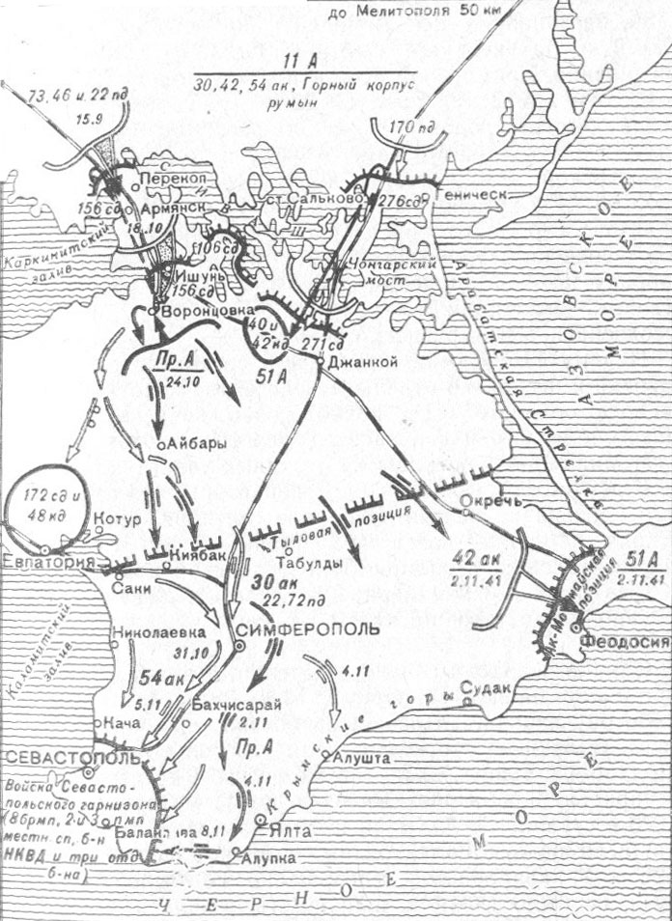
Почему 11-й армии, имевшей в своем составе семь дивизий и несколько отдельных частей, за короткий срок удалось овладеть всем полуостровом, за исключением севастопольского и керченского участков? Этот вопрос и сегодня задают оставшимся в живых участникам боев за Крым интересующиеся историей войны. Ответить на него однозначно нельзя. Началась эвакуация мирного населения, раненых и воинских частей транспортными и санитарными кораблями на континент – в Грузию и Новороссийск.
За годы войны на Черноморском флоте для эвакуации раненых и больных использовались в качестве санитарных транспортов, бывшие грузопассажирские суда: «Абхазия», «Армения», «Белосток», «Грузия», «Днепр», «Котовский», «Львов», «Молдавия», «Сванетия», «Чехов», бывший сейнер «Знамя труда» и другие суда.
На одном из таких судов в составе госпиталя служила и наша бабуля – этот корабль назывался «Сванетия». Простое перечисление обстоятельств гибели санитаных транспортов и количества погибших на них людей вызывает ужас.
14 сентября 1941 года погиб первый советский санитарный транспорт. В этот день в результате варварского налета 13 фашистских самолетов у острова Тендра затонул санитарный транспорт «Молдавия», на котором от взрывов вражеских бомб возник пожар. Экипаж транспорта самоотверженно боролся за живучесть судна и извлекал из огня раненых и пассажиров. Людей сажали в подошедшие шлюпки и катера. Многие плавали на индивидуальных спасательных средствах. Из 200 эвакуируемых погибло 55 человек, было ранено 70. Погибли 14 членов экипажа и 25 человек моряков были ранены.
Как уже упоминалось, 7 ноября 1941 года фашистской авиацией была потоплена «Армения», на борту которой находилось около 7000 человек.
Сорок второй год принес еще несколько атак фашистов на санитарные транспорты, унесших огромное количество жизней. Так 17 апреля 1942 года санитарный транспорт «Сванетия» на переходе из Севастополя, имея на борту 893 человек, в том числе 238 раненых, подвергся поочередной атаке 12 бомбардировщиков и 9 торпедоносцев. Экипаж героически отражал атаки самолетов про¬тивника. Огнем корабельной артиллерии был сбит один торпедоносец противника. Помощь комендорам оказывали медицинские сестры и санитарки, подносившие снаряды. В результате попадания двух тор¬пед в носовую часть транспорт начал тонуть и продержался на плаву всего 18 минут. В течение этого времени медицинский состав, не щадя своей жизни, спасал раненых, извлекая их из помещений, обеспечивая ин¬дивидуальными спасательными средствами и помогал добраться до шлюпок. В 16 часов 30 минут транспорт «Сванетия» с дифферентом на нос и креном на левый борт, скрылся под водой, накрыв своим корпусом три шлюпки с людьми и многих людей, плававших в воде. После гибели судна торпедоносцы в трех заходах с высоты 8-10 метров расстреливали плававших в воде людей и сбрасывали бомбы на шлюпки. Всего погибло 753 человек, в том числе 220 раненых. В 18 часов 25 минут к месту гибели транспорта подошел эскадренный миноносец «Бдительный», расстрелявший весь боезапас в борьбе с само¬летами противника, и стал подбирать находившихся на воде людей. Всего было спасено 157 человек, из которых 17 вскоре умерли на корабле. Из 184 человек команды спаслись 72. Все спасенные миноносцем люди были доставлены в Новороссийск. Среди спасенных была и наша бабушка – Ефимова Елена Андреевна, после спасения ее отправили в госпиталь Ташкента, на поправку. Бабушка говорила: «последнее, что я помню – плыву к раненому, он кричит, барахтается из последних сил, цепляется за все, что может держаться на воде – газеты, фигурки шахмат, за меня…. Мы идем ко дну. Я пытаюсь подняться на поверхность, но раненый морячок крепко сжимает мои руки, не давая им вытащить нас из смертельного плена. Отцепившись, мне удается вытолкнуть его наверх и его тут же прошивает пулеметная очередь, выпущенная летчиком немецкого истребителя. Выплыв на поверхность я увидела низко летящий самолет и сверкающую на солнце кабину… и лицо летчика… мне показалось, что он был доволен собой и трагедией, происходившей в море. Я до сих пор, видя этот сон, просыпаюсь в холодном поту». В том необычном бою бабулю ранили.
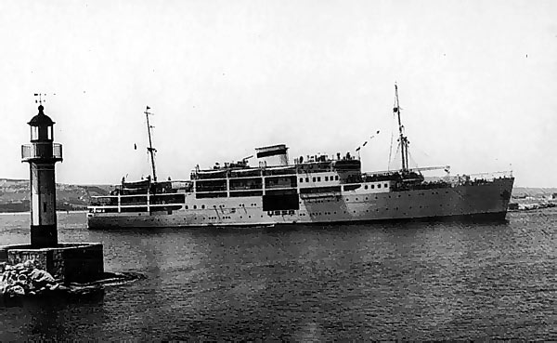
Последний рейс «Сванетии», апрель 1942 год
За спасение раненых, наша бабуля была награждена Орденом Красной Звезды. Так же , как и дедуля!!!! После госпиталя в Ташкенте бабушку направили служить в Ладожскую флотилию, где проходил службу наш дедуля! С этого началась наша большая семья!

